1.

На адресе телефоне ссылки чтобы на контакты переходили. А не на главную страницу. Можно будет на 2 пункта увеличить штриф?

2.
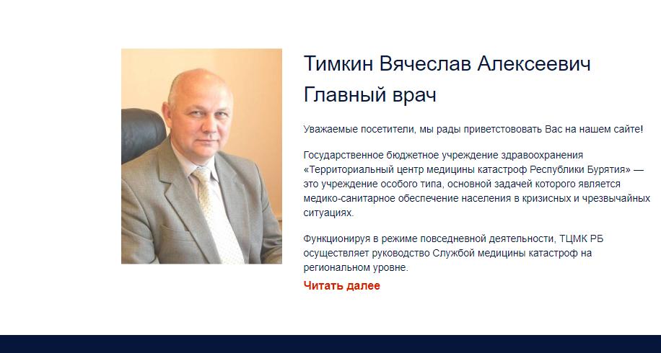

Сделать чтобы полный текст был, по читать далее снова переходит на главную.

3. в контактах можно карту с 2гис?

4.
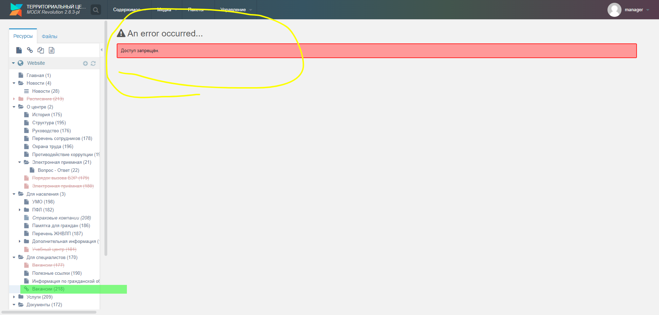

Добавил ссылку на страницу в меню (зеленым веделено), даже не могу её редактировать, менять корректировать.

